Select the correct form of the verb heißen.
Ich _______ Thomas.
Mein Freund ________ Doug.
Meine Freundin ________ Monika.
Die Autoren von Vorsprung _______________ Thomas, Doug und Monika.
Wie _____________ du?
Wie ______________ ihr?

Describing physical characteristics: Aussehen
Ich habe … • Er hat … • Sie hat …
die Brille: glasses. Er hat eine Brille.
die Glatze: bald head. Der Professor hat eine Glatze.
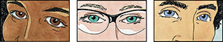
braune Augen / grüne Augen / blaue Augen
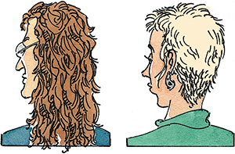
lange Haare / kurze Haare
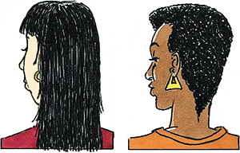
glatte Haare / krause Haare
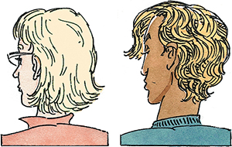
wellige Haare / blonde Haare
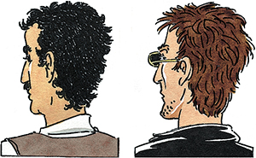
schwarze Haare / braune Haare
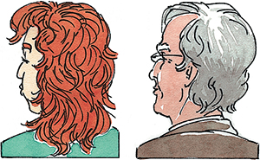
rote Haare / graue Haare
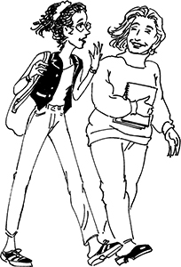
schlank/mollig
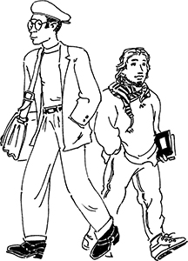
groß/klein
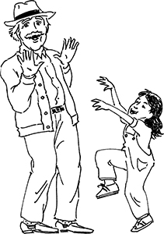
alt/jung
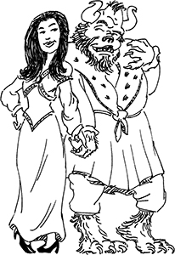
hübsch/unattraktiv
The word hässlich (ugly) is used to describe things. It is extremely rude to describe people as hässlich. Use the word unattraktiv.
Attraktiv is a synonym for hübsch and is used mostly for women. Men are referred to as gut aussehend (good looking).
Beispiel:
Wie sehen Sie aus?
Ich bin (schlank). Ich habe (schwarze Haare).

Choose the phrase that matches the English description.
1. blue eyes
braune Augen
grüne Augen
blaue Augen
2. brown eyes
braune Augen
grüne Augen
blaue Augen
3. green eyes
braune Augen
grüne Augen
blaue Augen
4. He wears glasses.
Er hat eine Glatze.
Er hat eine Brille.
Er hat eine Frau.
1. Anna has long, straight hair.
Anna hat lange, glatte Haare.
Anna hat lange, blonde Haare.
Anna hat kurze, krause Haare.
2. Professor Freund has short, gray hair.
Professor Freund hat wellige, rote Haare.
Professor Freund hat hübsche, braune Haare.
Professor Freund hat kurze, graue Haare.
3. Grandpa is bald.
Opa hat eine Glatze.
Opa hat eine Brille.
Opa hat eine Frau.
4. She has wavy, brown hair.
Ich habe lange, rote Haare.
Sie hat wellige, braune Haare.
Er hat glatte, schwarze Haare.
. Dietrich is tall and thin.
Dietrich ist groß und mollig.
Dietrich ist groß und schlank.
Dietrich ist groß und unattraktiv.
2. Mr. Seppelmann is chubby and old.
Herr Seppelmann ist klein und jung.
Herr Seppelmann ist schlank und alt.
Herr Seppelmann ist mollig und alt.
3. Little Hannes is young and cute.
Der kleine Hannes ist jung und hübsch.
Der kleine Hannes ist alt und unattraktiv.
Der kleine Hannes ist blond und mollig.
4. I am short, a little chubby and cute.
Ich bin klein, ein bisschen mollig und hübsch.
Ich bin freundlich, ein bisschen richtig aber alt.
Ich bin groß, ein bisschen schlank aber schön.

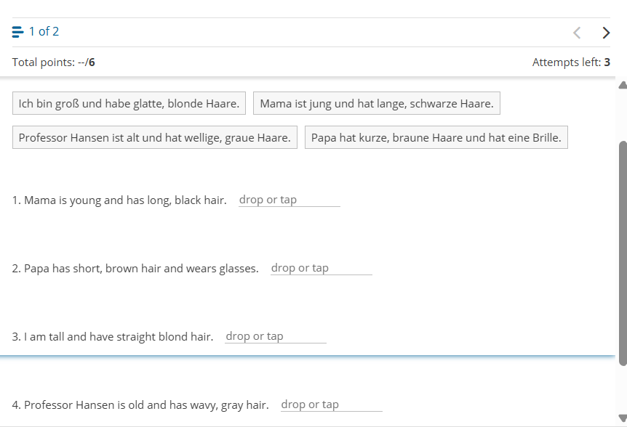

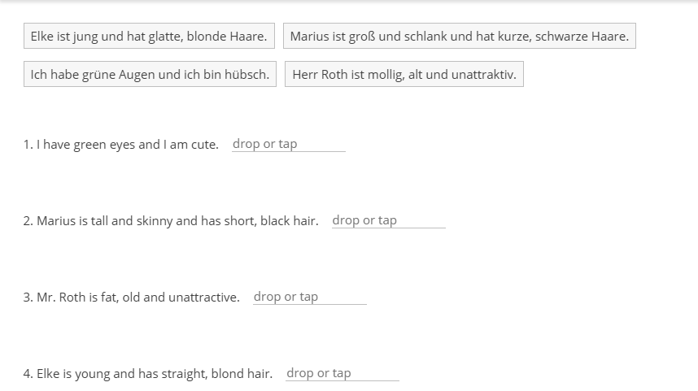

Anna is telling her mother about the nightmare she had. Listen to Anna’s description of the professor. Then select the correct answer to complete the following description of the professor. Remember, in a nightmare, people are often sinister in appearance.

Er ist… fünfzig oder sechzig Jahre alt. Er hat große,
dunkle, schwarze Augen und kurzes, braunes Haar. Er
ist sehr dünn und unattraktiv. Er spricht schnell und ist
sehr unfreundlich.
1. The professor in Anna’s nightmare is ______.
a young man
an older man
a very old man
2. He’s about ______.
30 years old
50 years old
80 years old
3. His eyes are ______.
large and black
brown and romantic
blue and friendly
4. His hair is ______.
long and gray
short and brown
curly and blond
5. He is very ______.
chubby
slender
6. He speaks ______.
quickly
loudly
slowly

